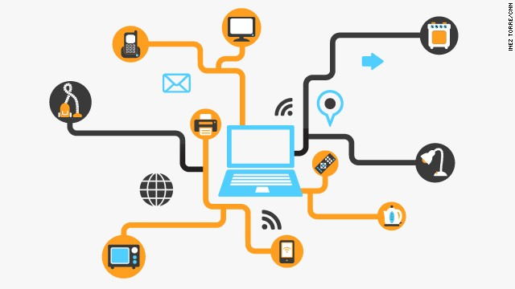
Compte-tenu de la grande diffusion de ces objets communicants et de la proximité de chacun avec ces objets, l'utilisation de celui-ci fait partie de l'éducation à la vie en société.
Le respect des autres, des règles et des recommandations est nécessaire pour promouvoir une utilisation responsable et citoyenne des objets communicants dans la société.

Les règles d’un usage raisonné des objets communicants respectant la propriété intellectuelle
Tout ce qui se trouve sur Internet a été déposé par quelqu’un, qui en est le propriétaire. Ce dernier peut autoriser ou non, son utilisation selon deux principes qui régissent le droit d’auteur :

- Le copyright permet une utilisation payante ou autorisée

- Le copyleft permet l’utilisation, la modification ou la diffusion gratuitement
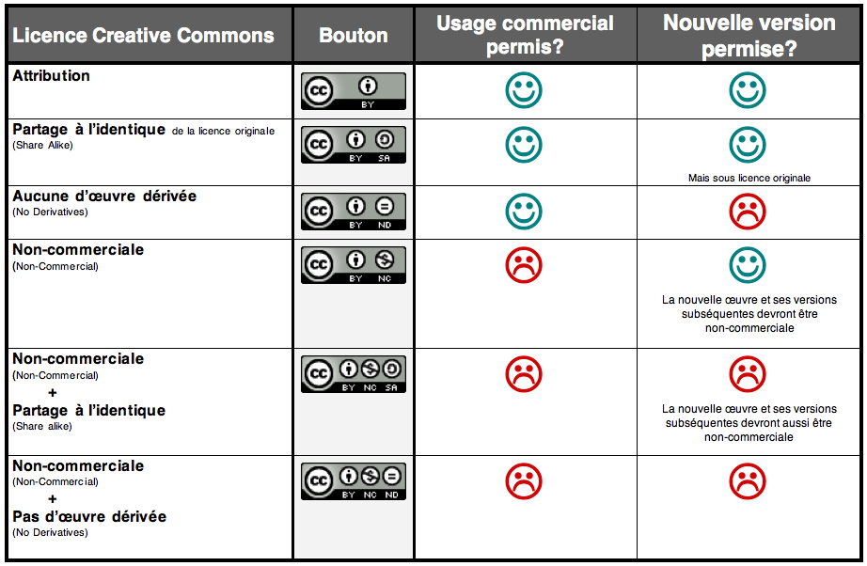
Il est donc indispensable de vérifier les droits lorsque l’on copie un document (texte, image, photos, vidéo, musique,…) pour ne pas risquer des sanctions (voir ci-dessous).
*Creative Commons est une organisation à but non lucratif qui a pour dessein de faciliter la diffusion et le partage des oeuvres tout en accompagnant les nouvelles pratiques de création à l’ère numerique.
Entre ces positions extrêmes que représentent le Copyright et le Copyleft, et face au besoin des créateurs désireux de communi-quer aux internautes ce qui est possible (ou non) de faire avec leur œuvre, un outil simple a été créé : Le Creative Commons*

La responsabilité de l’élève :
Lorsqu'un élève publie une information ou des documents, il engagera sa responsabilité pénale en cas de diffamation ou d’injure :
- s’il met en ligne des œuvres appartenant à des tiers : photographies d’un artiste prises en concert, paroles de chanson, photos d’amis sans leur autorisation préalable dans certaines circonstances, etc...
- s’il porte atteinte à l’image ou aux données d’autres personnes.

lkmlklklklm
Les sanctions prévues par la Loi
Les articles 29 et suivants de la Loi du 29 juillet 1881 sur la liberté de la presse punissent la diffamation et l’injure de 12 000 € d’amende (6 000 € avec l’excuse de minorité) lorsqu’il vise un particulier.
Les articles L335-2 à L335-4 du Code de la propriété intellectuelle punissent les actes de contrefaçon de droits d’auteur de 3 ans d’emprisonnement et 300 000 € d’amende.
L’article 226-1 du Code pénal punit la publication non autorisée de photographies de tiers (dans un réseau social en ligne par exemple) et l’atteinte à l'intimité de la vie privée d’1 an d’emprisonnement et de 45 000 € d'amende.

Les règles d’un usage raisonné des objets communicants respectant l’intégrité d’autrui
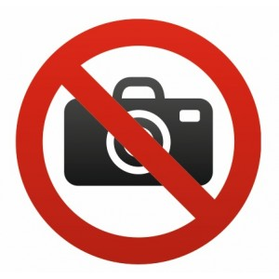

- Savoir gérer la prise de vue et diffusion de vidéo ou photos avec son téléphone portable en respectant le droit à l’image et à la vie privée (pas d’autorisation pas de photo)

- Prendre conscience de la « pérennité » des traces informatiques dans le temps et l’espace web, au-delà de la volonté de leur auteur. Une fois publiées, vos données personnelles, photos et vidéos peuvent rester des années accessibles à tous sur le web. Que voulez-vous partager, et surtout avec qui ? C’est une question importante car une fois en ligne, il est difficile de savoir où vos informations vont circuler, et de les faire supprimer.
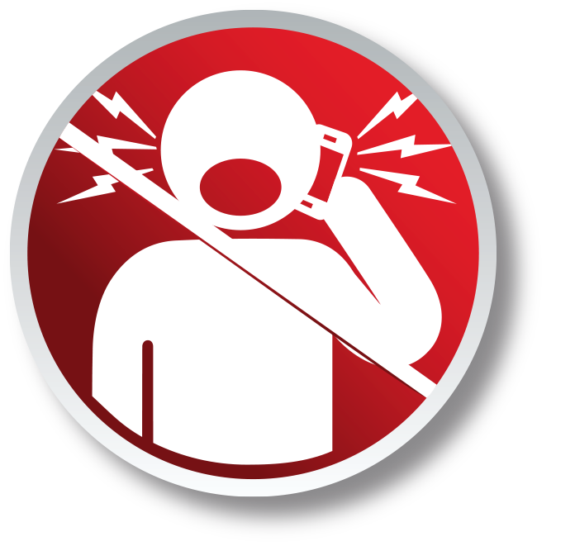
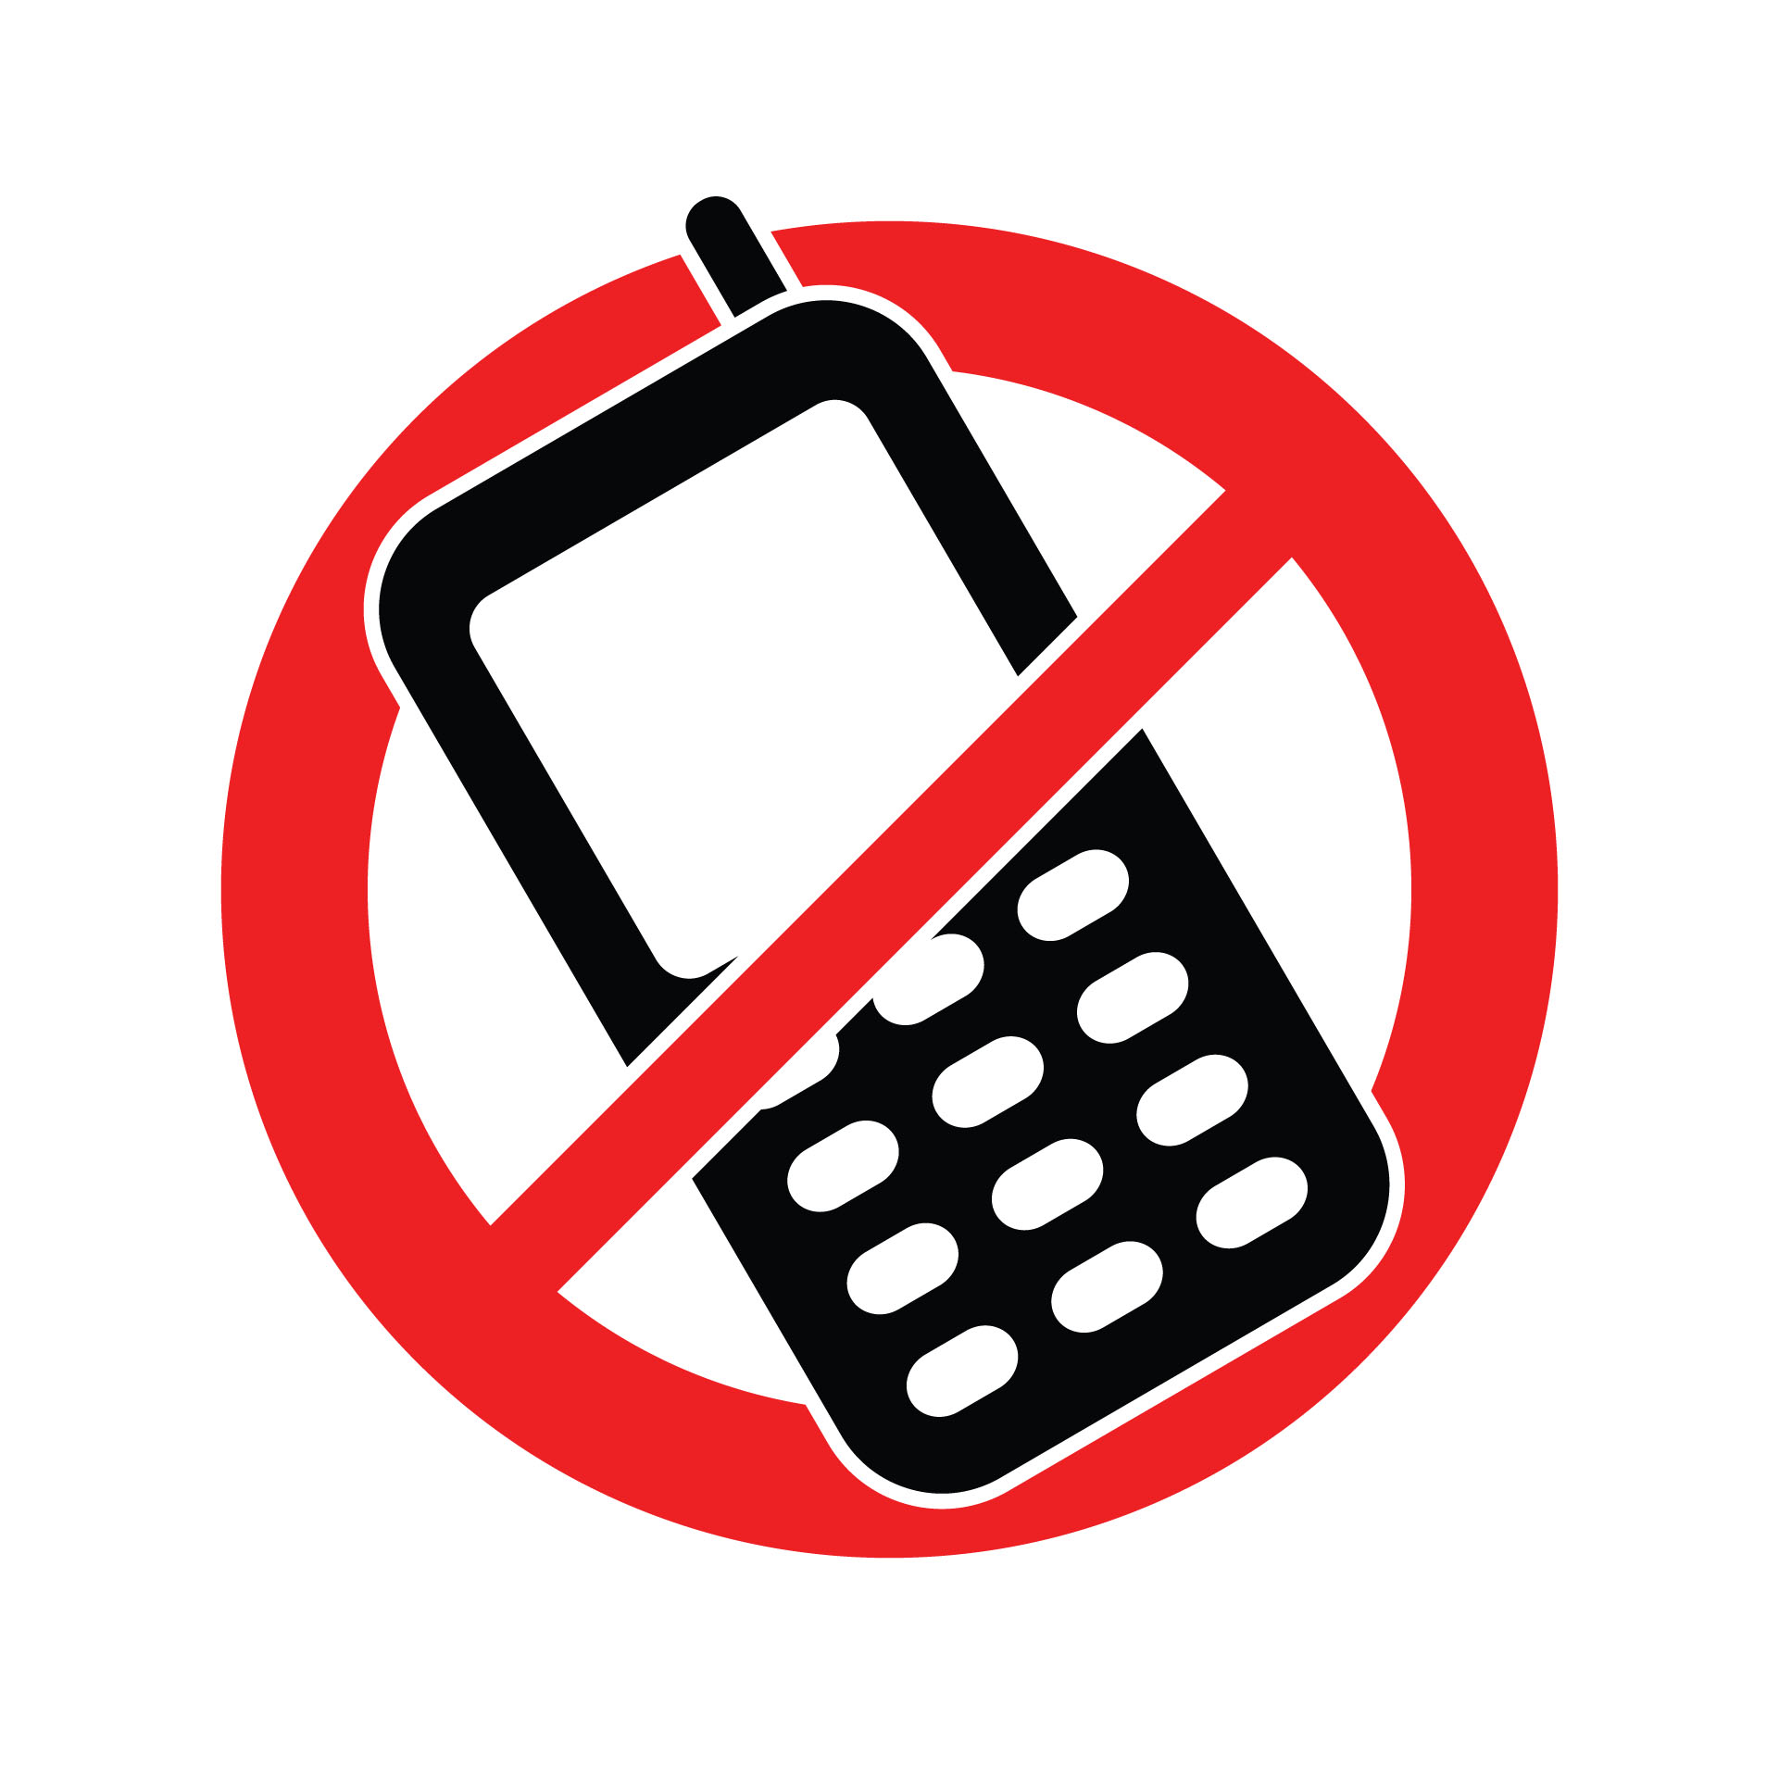
- Respecter les interdictions de téléphoner dans certains endroits (collèges, cinéma,hôpitaux, avions, stations-services, etc). Parler doucement dans les lieux publics
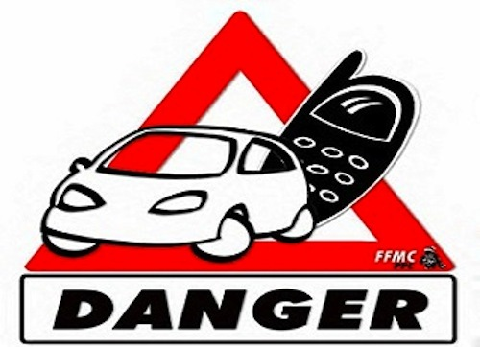
- Téléphoner, lire ou écrire un SMS demande un minimum d'attention et ne sont pas compatibles avec le fait de faire du vélo, du roller, conduire un deux-roues, etc

- Ne pas diffuser de rumeur ou de photo, ni tenir des propos diffamatoires insultants, intimidants ou menaçants.
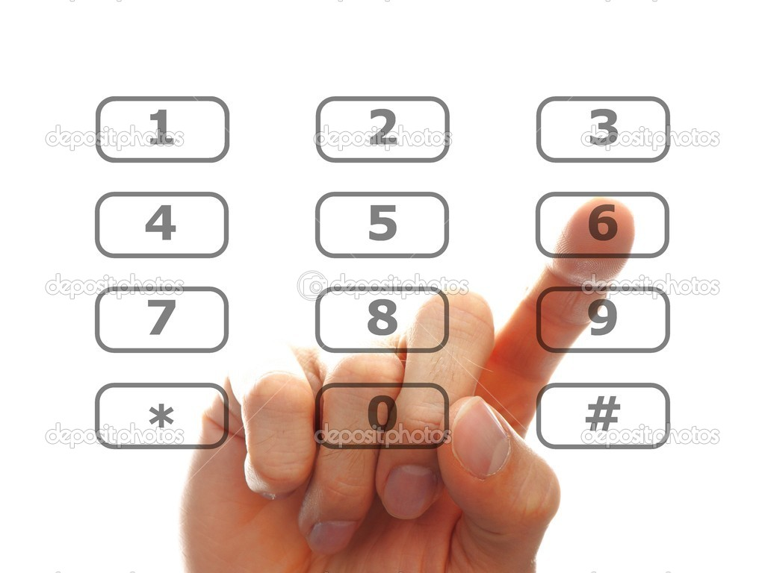
- Donner son numéro de mobile, c'est donner accès à sa vie privée ... d'où vigilance avant d'écrire un SMS ou donner son numéro à n'importe qui.
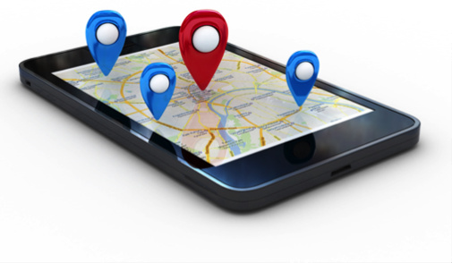
- Réfléchir avant d'accepter d'être géolocalisé (accepter la géolocalisation sur son mobile, c'est accepter d'être potentiellement pisté par toute personne ou organisation capable de détecter les signaux émis par la puce).

